Putem session-a

Na strani servera datoteka vezana uz session, niz u PHP koji pohranjuje na serveru

A na strani klijenta je datoteka cooki-e, pohranjuju se na klijentu

Posljedica poziva funkcije session_start(); je da na tom webu postoji kolačić

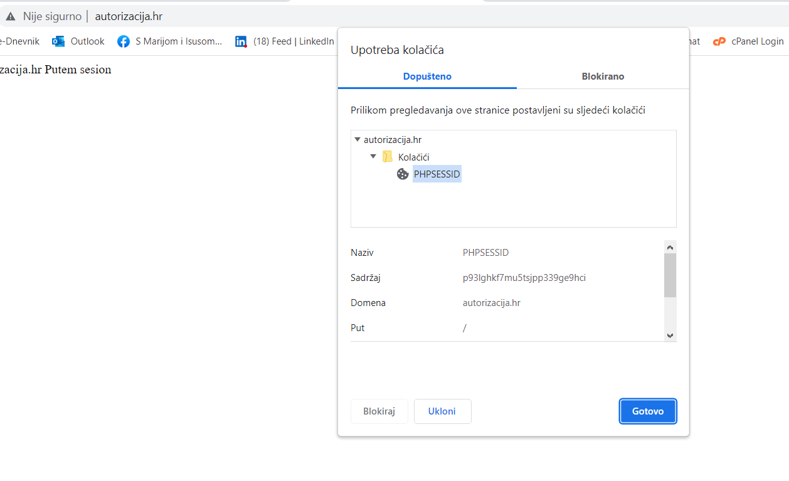

"C:\xampp\tmp\sess_p93lghkf7mu5tsjpp339ge9hci" mjesto spremanja sess datoteka na serveru, ograničenog vremena trajanja

Isti naziv kao što se na klijentu sprema cokkie samo ima prefiks sess_

Korisnike se može odlogirati obrisavši session file na serveru

"C:\Users\Samba\AppData\Local\Google\Chrome\User Data\Default\Network\Cookies" – chrome sprema cookie

Cookie žive na klijentu, kako browser odluči, to su podaci, datoteka na klijentu, zapis u bazi i slično

Jednom kad server postavi cookie na bilo kojoj stranici na klijent, na bilo koju PHP datoteku ja išao cookie će se prenjeti na server

Cookie nije vezan za pojedinu stranicu već za cijelo mrežno mjesto

Sa svakim requestom mi imamo cookie

Mehanizam autorizacije radi sam, ne moramo postavljati da li je postavljen cookie,

Kad postavimo session_start(); on gleda da li je postavljen cookie, sadržaj datoteke iz TEM sess__*

"C:\xampp\tmp\sess_p93lghkf7mu5tsjpp339ge9hci" ova datoteka je još uvijek prazna jer nije u nju ništa postavljeno

Password nikad ne ide u session, (OIB, br kartice), ne idu nikakvi osjetljivi podaci, jer je to datoteka na disku servera

session.gc_maxlifetime=1440 – kupi otpad u session datoteci, ukoliko je starije od 24 min, tada se uništava session datoteka i prilikom novog pristupa moraš se opet autorizirati i dobiješ novi session

session start () gleda koji je cookie došao i ako nije došao pravi novu datoteku i ubacuje ju u session,

a ako je došao cookie onda on spaja datoteke u niz session

<https://code.tutsplus.com/tutorials/how-to-use-sessions-and-session-variables-in-php--cms-31839> za čitanje, dobrovoljno da bi skužio

<https://bcrypt-generator.com/>